Gemeindienstprojekte, 02. und 03. Sept. SL
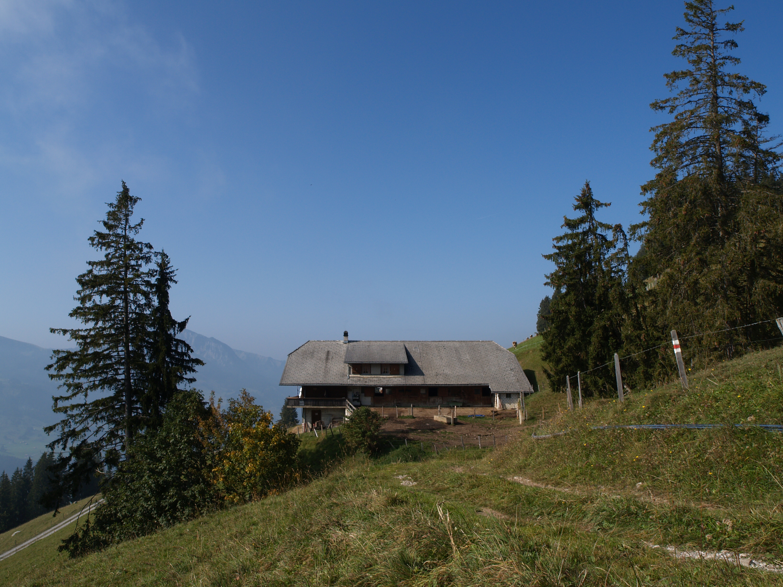

Einladung zum zweitägigen Projekteinsatz

Gemeindienstprojekt „unteres Heiti“ im Simmental
Die Alp unteres Heiti liegt im Simmental, gehört zur Gemeinde Erlenbach BE und wird von der Familie Widmer in Verwaltung bewirtschaftet. Eine wunderschöne Alp auf 1800 müM

Datum: Freitag 02. Sept. und Samstag 03. Sept. 2011

Einsatz: Die Alpwiesen müssen vor der Verwaldung geschützt werden. Kleinere Tannen, Wachholder und Rosen müssen zum Teil von Hand oder auch maschinell an Weidehängen entfernt und vor Ort verbrannt werden. Eine mühsame und aufwendige Arbeit die für das ältere Verwaltungsehepaar nicht immer ganz einfach ist. Wir unterstützen während 2 Tagen die Familie Widmer bei diesen Arbeiten und können gleichzeitig die Geselligkeit pflegen.

Programm: Freitag 02. September
- Abfahrt ca. 08.00 Uhr / Ankunft ca. 10.00 Uhr
- Kurze Führung und Info über die Alp
- 15 Min. Fußmarsch zum Einsatzort
- Ab ca. 11.30 Uhr, Arbeitseinsatz bis ca. 17.00 Uhr (Lunch vor Ort)
- Zurück zur Alp, Zimmerbezug (Duschen und WC vorhanden)
- Nachtessen vom Grill und gemeinsamer Abend
Samstag 03. September
- Gemeinsames Frühstück
- Arbeitseinsatz
- Mittagessen (evtl. Grill)
- Arbeitseinsatz bis max. 15.00 Uhr
- Rückfahrt
Informationen: 1. Sämtliche Arbeiten werden fachmännisch begleitet.
2. Die Arbeiten können nur bei schönem und trockenem Wetter durchgeführt werden.
3. Ein Verschiebedatum ist nicht geplant. Wir hoffen auf schönes Wetter.
4. Die Schlafmöglichkeiten bestehen aus einem 4er- und 8er-Zimmer oder schlafen auf dem Stroh.

Detailinformationen folgen nach Ablauf der Anmeldefrist

Anmeldung: Per Fax. 061/605 21 69 an Simon Leuenberger
oder per E-Mail P: simon.leuenberger@bs.ch

Anmeldeschluss: bis und mit Freitag, 12. August 2011

Name/Vorname: ……………………………………………………………..

Anzahl Erwachsene: ……………………………………………………………..

Anzahl Kinder: ……………………………………………………………..

